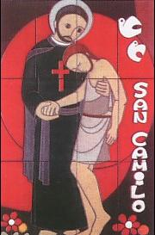
Nº 80

BOLIVIA
Junio 2013

SAN CAMILO
BOLETIN DE LA PAS†ORAL DE LA SALUD

JESÚS Y LOS ENFERMOS

Uno de los rasgos más inequívocos de la salubilidad de Jesús es su ENCUENTRO con los enfermos y sufrientes. Es destacable su presencia y atención preferencial por los leprosos, ciegos, sordos, tullidos, demenciados... Es reflejo de su pasión por el submundo de la pobreza, marginación e ignorancia. Hizo de este encuentro no sólo una prioridad sino una opción.
Jesús se hace presente allí donde la vida aparece amenazada, malograda, aniquilada, violentada, despreciada.
¿Cómo podría anunciar el Reino dando las espaldas al mundo del dolor y sufrimiento? ¿Cómo podría ser Buena Noticia sin adentrarse con su presencia y acción en este campo privilegiado de marginación?:
"Juan el Bautista oyó hablar en la cárcel de las obras de Cristo, y mandó a dos de sus discípulos para preguntarle: «¿Eres tú el que ha de venir o debemos de esperar a otro?». Jesús le respondió: «Vayan a contar a Juan lo que ustedes oyen y ven: los ciegos recuperan la vista y los paralíticos caminan; los leprosos son purificados y los sordos oyen; los muertos resucitan y la Buena Noticia es anunciada a los pobres. ¡Y feliz aquel para quien yo no sea motivo de escándalo!» (Mt 11,2-7).
Jesús se hace preferentemente prójimo del que sufre:
"Les aseguro que lo hicieron con el más mínimo de mis hermanos, lo hicieron conmigo" (Mt. 25,40).
Jesús, que vive intensamente y con profunda alegría interior, consecuencia de su experiencia con el Padre, muestra una actitud serena, constructiva y solidaria ante el sufrimiento, ajeno y propio. No ama el sufrimiento ni lo busca, en cambio lo acepta, lo asume positivamente para mostrar su amor y confianza total en el Padre, y su amor y solidaridad incondicional a los hombres.
No explica el sufrimiento, no desaparece con él, es transformado y vencido por su amor. La experiencia del sufrimiento no lo endurece ni lo encierra en sí mismo sino que lo hace sensible al dolor ajeno, capaz de "auxiliar a los que se ven probados" (Heb. 2,18) y de identificarse con todos los que sufren (Cfr. Mt. 25,35-40).
Su hacer y estar entre los enfermos y los que tenían roto el corazón es signo y modelo de su acción humanizadora y salvadora para los creyentes de todos los tiempos, porque en la mentalidad judía la enfermedad reviste connotaciones muy peculiares; no es mera cuestión biológica.
En efecto, es la enfermedad un asunto religioso teológico. Los enfermos viven su mal como abandono, olvido, castigo, rechazo del RUAH, espíritu o aliento vital de Dios.
Es signo y consecuencia vergonzosa del pecado propio o familiar (Cfr. Jn. 9). Según A. Vanhoye: "Son muchísimos los textos en los que enfermedad y pecado se encuentran en paralelo, porque el pecado es visto como causa de la enfermedad o, más exactamente, porque el pecado provoca la ira de Dios, que se manifiesta con la aparición de la enfermedad. Por los tanto, el paralelismo es triple: pecado-ira de Dios-enfermedad".
La enfermedad los introduce en el mundo de la impureza ritual. Los sitúa fuera de la Toráh, fuera de la ley. Son excluidos del templo, sinagoga y del culto. Son malditos.
Es también la enfermedad una cuestión social. Los enfermos no son aceptados en la convivencia de la comunidad. Son excluidos de cargos y lugares públicos. Quedan sin asistencia social y médica (ya de por sí tan precaria). En una sociedad así, aún "tercermundista", no se les permite ninguna posibilidad laboral adecuada a sus discapacidades. Están obligados a la mendicidad para sobrellevar su penuria y hambre. Es así que se los ve tirados por los caminos (Cfr. Mc. 10,46), en las puertas de lugares públicos (Cfr. Jn. 5,3), alejados de las poblaciones (Cfr. Lc. 17,12), junto al templo (Cfr. Act. 3,2). Son considerados escoria y vergüenza de la sociedad. Quedan sin hogar y sin futuro.
¿Por qué Jesús actúa así?
No actúa:
    - Por interés económico: no reclama regalos, diezmos ni propiedades (Cfr. Mt. 10,8).
    - Por deber profesional: no es profesional de la medicina ni está vinculado a estructuras sanitarias (Cfr. Lc. 4,18-9).
    - Por un deber religioso: no está obligado como los sacerdotes ni está asociado a santuarios de curación (Cfr. Lc. 17,14).
    - Por acción benéfica: al contrario, va a la raíz del mal (Cfr. Lc. 13,10-17).
    - Por afán proselitista: no tiene espíritu sectario de ganar adeptos para su culto. Pedía, por el contrario, abrir el corazón al don misericordioso del Padre (Cfr. Mt. 5,20).
    - Por aumento de prestigio personal: al contrario: "No se lo digas a nadie" (Mc. 1,44).
- Por satisfacción de su "yo altruista". Su motivación es transparente. No busca ni el aplauso ni el aprobado de su "bondad" (Cfr. Mc. 5,17).
    - Para demostrar su verdad. No utiliza al enfermo en favor de disquisiciones antropológicas o teológicas. Su trato con él es ocasión para dar a conocer la mente y el corazón de Dios, su concepción sobre el sufrimiento y pureza... (Cfr. Lc. 13,10-17).
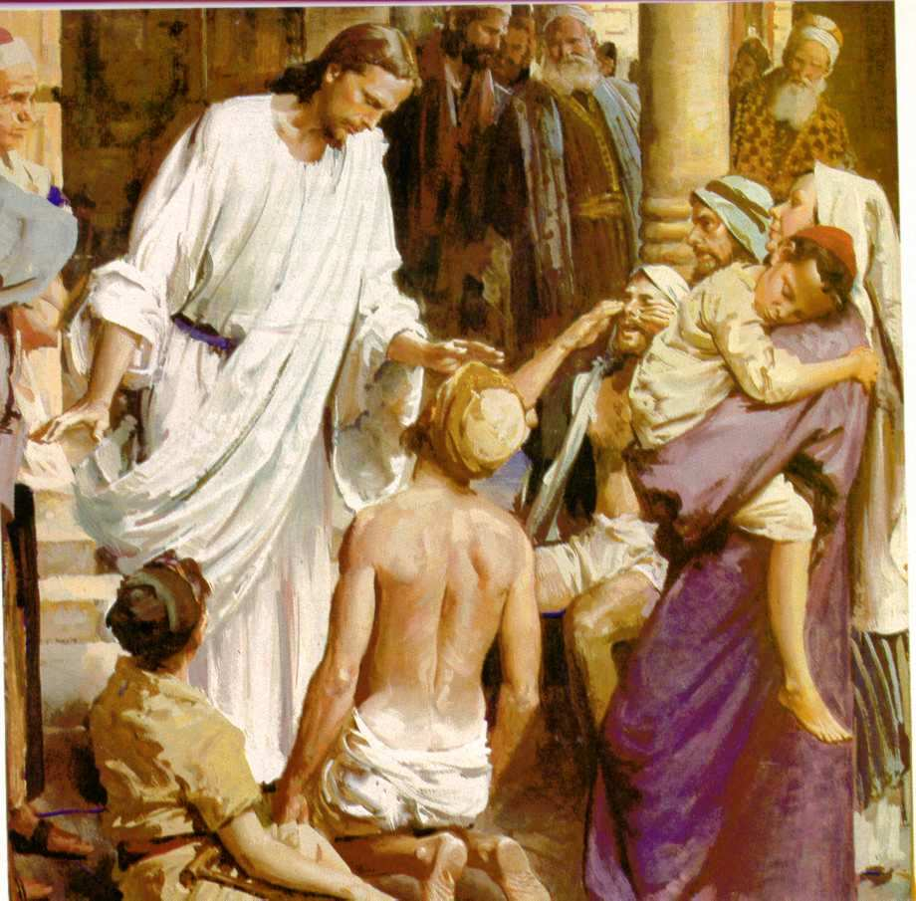
Jesús sí actúa, en cambio:
    - Por amor entrañable a todo hombre, especialmente al desvalido, en quien toma cuerpo el Reino de Dios.
    - Para ser signo viviente de la bondad misericordiosa y humanizante del Padre, que muestra la solicitud divina por quien no sabe, no tiene o no puede.
- No sólo para ofrecer servicios de salud, sino razones carismáticas de salud.
    - Para enseñarnos a ser buenos samaritanos y "misericordiosos como el Padre celestial" (Lc. 6,36).
    - Para educarnos a redimir el sufrimiento, como fuente de comunión, renovación, crecimiento humano y espiritual.
¿De qué sana Jesús?
De todas y cada una de las dimensiones heridas de la persona:
*Física.
*Emocional.
*Intelectual.
*Social.
*Religiosa.
No sólo "libera de", también "libera para". Es significativo el empleo del verbo griego therapéuo: curar, hacer terapia.
Jesús, en efecto, sana de la dimensión física herida, porque la corporeidad es la "epifanía" de la persona, que dañada puede deteriorar todo el ser.
Libera también al enfermo de las heridas no cicatrizadas de la dimensión emocional: humillación, inseguridad, temor, soledad, inutilidad, incapacidad de amar y ser amado, falta de autoestima, sin sentido de pertenencia, desconfianza, falta de autorrealización, resignación, corazón irreconciliado, sentirse "dejado de la mano de Dios", considerarse deshecho de la sociedad, falta de inicitiva...
Sana al enfermo en su dimensión intelectual: desenmascara las ideologías deshumanizadoras, previene de concepciones idolátricas, pide transparencia en las actitudes y pensamientos, nos guarda de los "deseos insanos" del corazón, nos defiende del "ojo perverso"...
Cuestiona Jesús la profunda descriminación social que atraviesa la sociedad judía de su tiempo: puros e impuros, judíos y paganos, varones y mujeres, piadosos y sin "ley", profesiones nobles y humillantes, sanos y enfermos; compatriotas y "perros" extranjeros, ricos y pobres...
En cada acción Jesús cuestiona los mecanismos destructivos de la sociedad. El siempre reinserta al alienado y rechazado:
"-Dijo al paralítico- «yo te lo mando, levántate, toma tu camilla y vete a tu casa» (Mc. 2,11).
Jesús corrige también de una concepción religiosa discriminatoria.
Este submundo de enfermedad-pobreza-ignorancia queda excluido de la comunidad cultual. El templo es tan discriminatorio como la sociedad. Quedan muchos "al margen", "fuera" de él:
"Ni ciego ni rengo... entren en el templo" (2 S. 5,8).
Los rabinos insistían: "No es lícito acercarse al enfermo porque es maldito. Jesús aclara: Bienaventurados los que lloran... (Mt. 5,5).
La comunidad de Qumran no aceptaba a "necios, insensatos, locos, ciegos, tullidos, sordos..." (1 Qs. 1,10). Jesús se identifica plenamente con ellos (Cfr. Mc. 1,32-34).
Las comunidades fariseas eran estrictas en negar el trato y concurrencia a la mesa con toda gente pecadora-enferma. Tenían por regla: "Un fariseo no se queda de huésped con ellos, ni los recibe en su casa". Jesús, en cambio, se sienta a comer con ellos (Cfr. Mc. 2,15-17), los invita a las "bodas del Reino":
"Recorre en seguida las plazas y las calles de la ciudad, y trae aquí a los pobres, a los lisiados, a los ciegos y a los paralíticos" (Lc. 14,21).
Los enfermos formaban parte del mundo de la ignorancia, desconocedores de la Toráh. El Midrash de Samuel prescribe: "Está prohibido apiadarse de alguien que no tiene formación". Jesús, en cambio:
"Yo te bendigo, Padre, Señor del cielo y de la tierra, porque has ocultado estas cosas a sabios e inteligentes, y se las has revelado a los pequeños" (Mt. 11,25).
Las leyes de "pureza" impedían tajantemente el contacto con los enfermos. Los evangelistas reiteran que Jesús los tocaba haciéndose "ritualmente impuro":
"Entonces se le acercó un leproso para pedirle ayuda y, cayendo de rodillas, le dijo: «Si quieres, puedes purificarme». Jesús conmovido, extendió la mano y lo tocó, diciendo: «Lo quiero, queda purificado» (Mc. 1,40-41).
Su idea con respecto a la pureza es bien definida:
"Ninguna cosa externa que entre en el hombre puede mancharlo; lo que lo hace impuro es aquello que sale del hombre" (Mc. 7,15).
La enfermedad -insistía la teología de la época- está ligada al pecado y castigo divino:
"Sus discípulos le preguntaron: «Maestro, ¿quién ha pecado, él o sus padres, para que haya nacido ciego?» (Jn. 9,2).
Jesús es explícito:
«Ni él ni sus padres han pecado, respondió Jesús; nació así para que se manifiesten en él las obras de Dios» (Jn. 9,3). No hay conexión mecánica entre el pecado-impureza-castigo de Dios (Cfr. Lc. 13,1-5). Cosa bien diferente es que el pecado ocasione enfermedad, muerte... El mismo Jesús, siendo inocente, sufre. A los ojos de sus coetáneos pasa por un maldito (Cfr. Ga. 3,13).
Una oración de Qumran: "No voy a apiadarme de todos aquellos que se apartan del camino". De Jesús comenta el evangelista al final de la sección de 10 milagros:
"Y al ver a la muchedumbre, sintió compasión por ella, porque estaban vejados y abatidos como ovejas que no tienen pastor" (Mt. 9,36).
Ahora bien, no se contenta con su propia actuación sanadora y rehabilitadora. Lo mismo quiere de sus discípulos. Une el mandato de sanación al de predicación:
"En las ciudades donde entren y sean recibidos, coman lo que les sirvan; curen a sus enfermos y digan a la gente: "El reino de Dios está cerca de ustedes" (Lc. 10,8-9). Jesús también invita a dialogar con los alejados (Cfr. Jn. 4,5-30); acompañar a las personas en crisis (Cfr. Lc. 24,13-35); atender a la familia del enfermo (Cfr. Lc. 24,13-35; Mc. 5,21ss; Jn 11,1 ss); enseñó cómo ha de ser la relación de proximidad con el que sufre (Cfr. Lc. 10,25ss).
Recuerda Jesús a sus seguidores que El está presente en sus hermanos "más mínimos" (Cfr. Mt. 25,31ss), expresando que su atención es condición de salvación, ilustrando una clarividente espiritualidad:
*El enfermo es el Cuerpo sufriente de Xto.
*El que sirve se identifica con Xto. misericordioso.
*El encuentro con el hermano que sufre es un encuentro MISTICO.

Jesús posibilita "recrear" el sufrimiento, asociándolo a su persona y al servicio del Reino:
"Entonces Jesús, llamando a la multitud, junto con sus discípulos, les dijo: «El que quiera venir detras de mí, renuncie a sí mismo, que cargue con su cruz y me siga" (Mc. 8,34).
Jesús adelanta, en su Cuerpo resucitado, la liberación total de la era sin enfermedades ni sufrimientos; alimenta nuestra esperanza:
"Después vi un cielo nuevo y una tierra nueva... El secará todas sus lágrimas, y no habrá más muerte, ni pena, ni queja, ni dolor, porque todo lo de antes pasó»" (Apoc. 21,1-4).

INICIO DE LA CAMPAÑA:
JORNADA MUNDIAL Y NACIONAL
DEL DONANTE VOLUNTARIO DE SANGRE
15 DE JUNIO

El 4 de junio comenzó la Campaña pro donación voluntaria de sangre, con motivo de la Jornada Mundial de donación voluntaria de sangre, que se celebrará el sábado 15 de junio en la Manzana 1.
Con el lema sugestivo: La donación voluntaria de sangre es un salvavidas, se quiere concientizar, de lo fundamental que es tener una cultura de la donación voluntaria de sangre.
A las 9:30 horas, en la Sala de prensa (Plaza 24 de septiembre), se desplazó la unidad móvil del Banco de Sangre de Banco Departamental. Los TUNOS y el Rector de la Universidad Utepsa (Lic. Antonio Carvalho) han donado sangre junto al Padre Mateo.

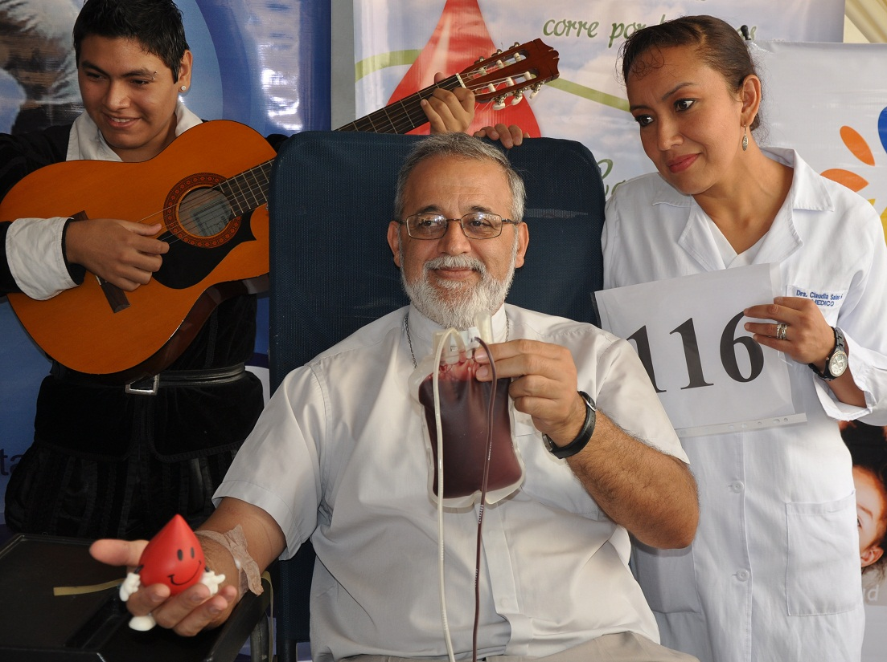
El Padre Mateo en su donación Nº 116

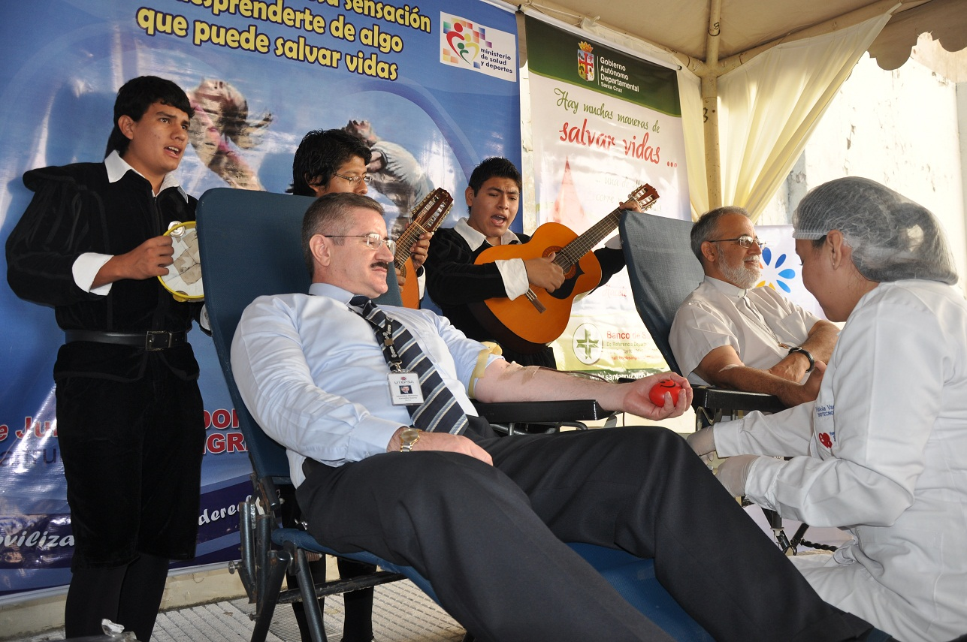
Don Antonio Carvalho, rector de la universidad utepsa donando sangre.
Dona cada 3 meses y promociona la donación en su Universidad

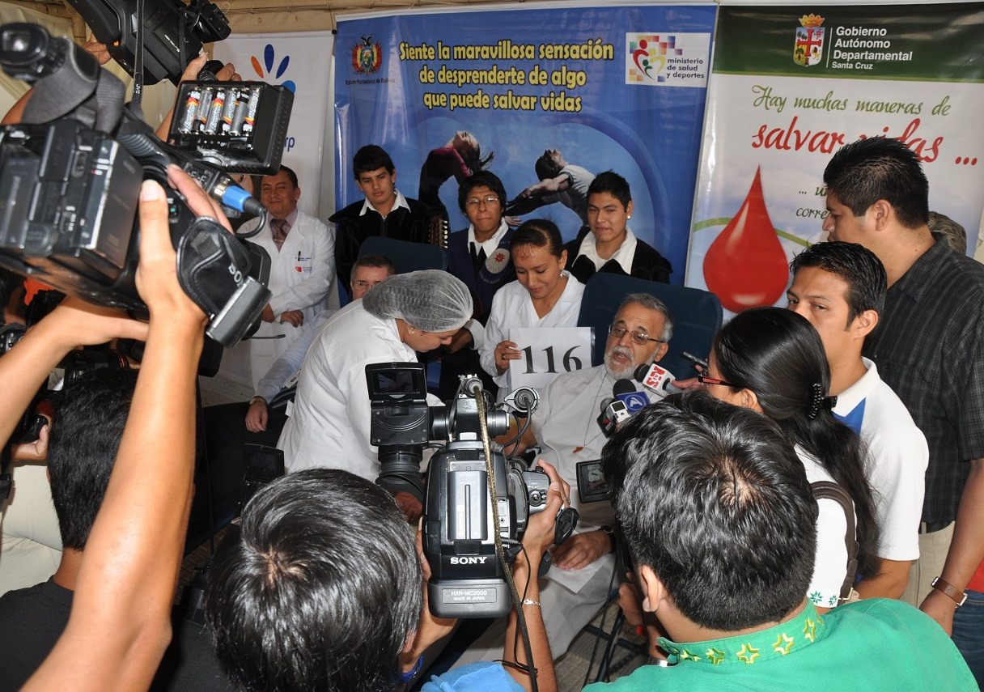
La prensa da un apoyo decisivo a estas campañas

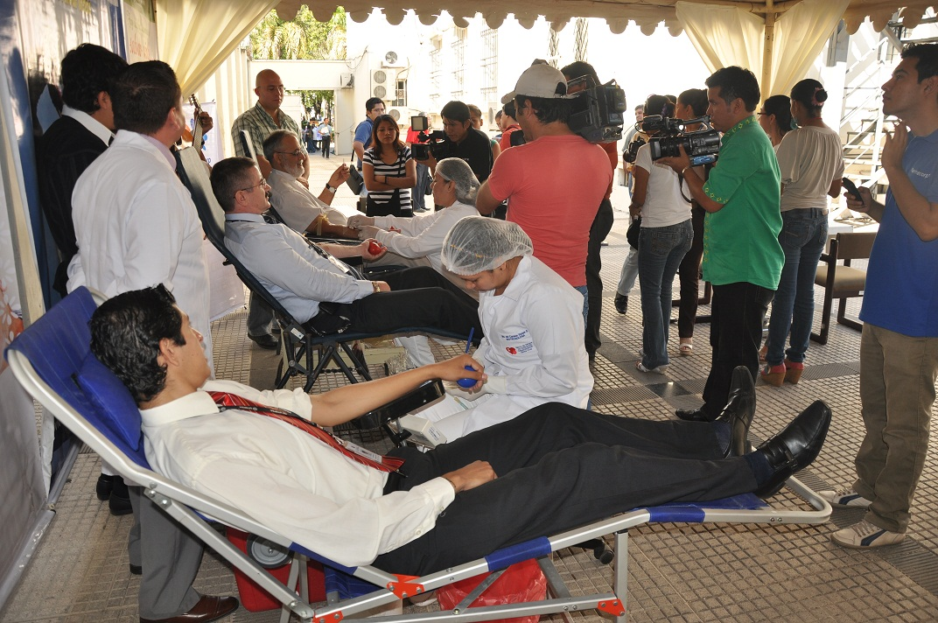
Gary, uno de Los Tunos, también donó sangre y no es la primera vez que lo hace.

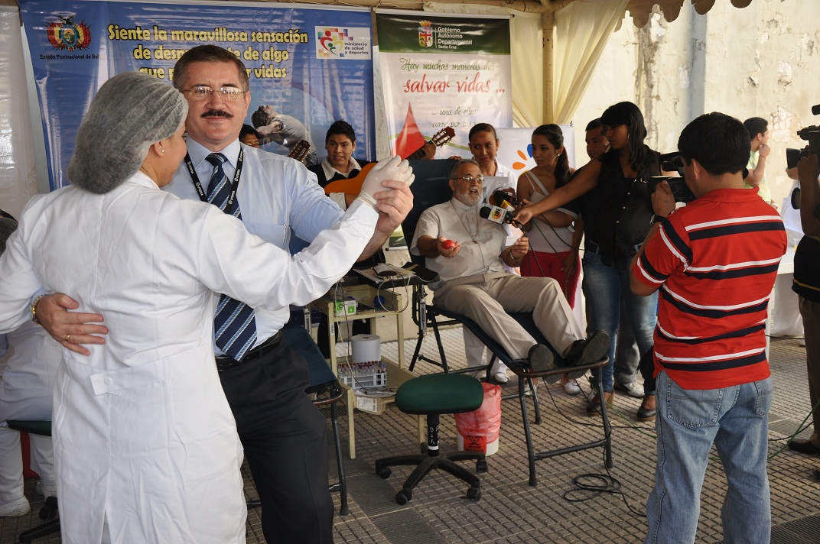
Don Antonio Carvalho, el Rector de la Utepsa,
inmediatamente después de donar sangre,
al son de la música de Los Tunos que cantaban "clavelitos",
bailó con mucho entusiasmo.

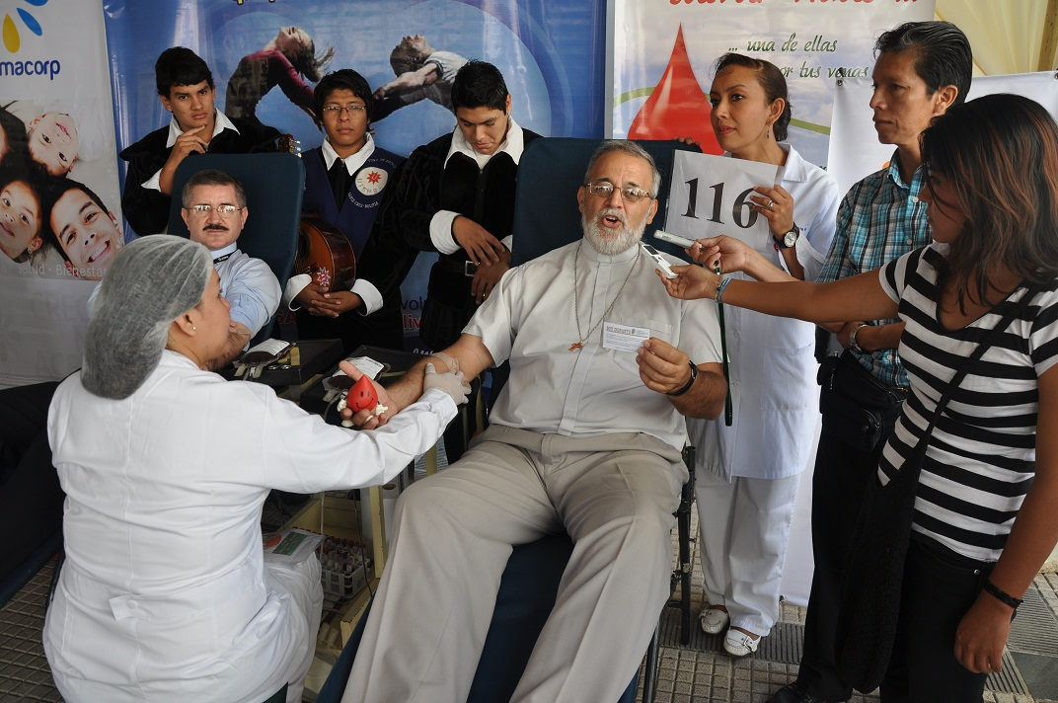
El Padre Mateo también recordó que el 15 de junio
podemos registrarnos como donantes voluntarios de órganos.

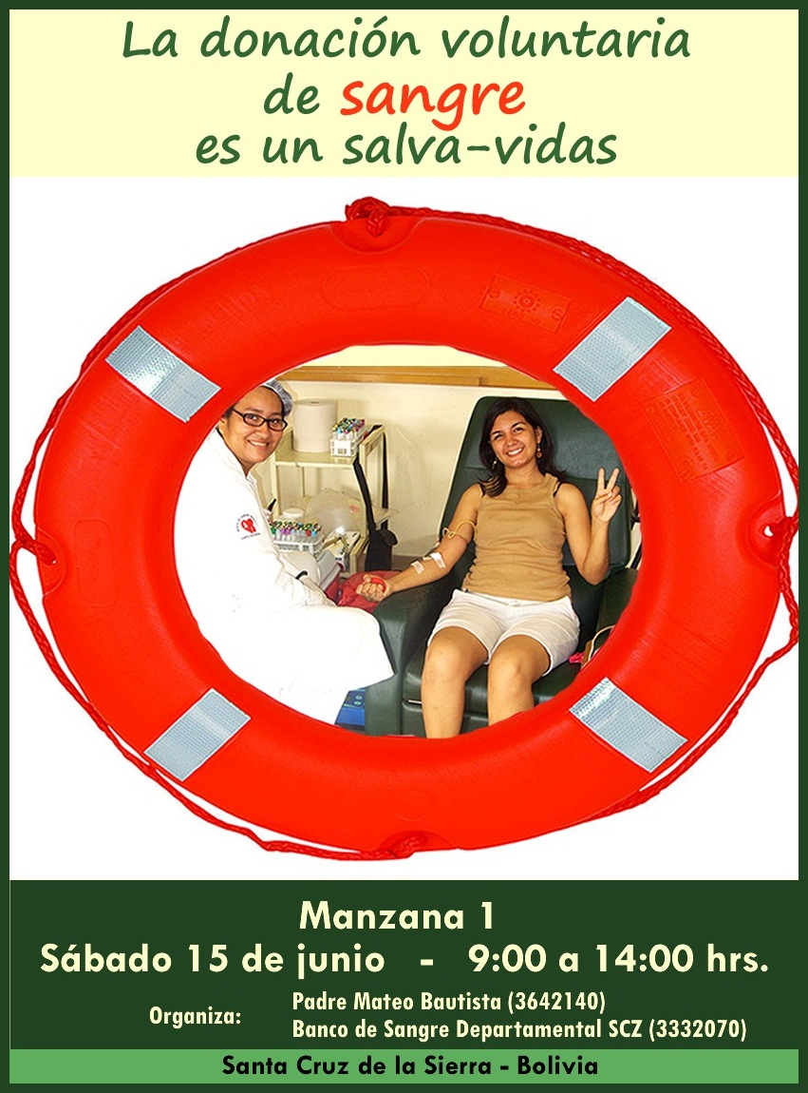

CAMPAÑA PRO NUEVAS EMERGENCIAS

HOSPITAL DEL NIÑO “DR. MARIO ORTIZ”

El 28 de mayo, a 10:00 horas, se hizo entrega en el Hospital del Niño el aporte de 27.000 $us. por parte de empresas e instituciones apoyando la construcción de las Nuevas Emergencias (Fair Play, Vinos Kohlberg, Universidad Upsa, Farmacorp).
Se entregó un respirador portátil (20.000 $us.) para el niño Gerardito, 4 años, que necesita un respirador de por vida en una terapia intensiva en su domicilio, dentro del programa de ventilación mecánica a domicilio impulsado por la Pastoral de la Salud. Fue un obsequio del Instituto Secular Misioneras de la Inmaculada Padre Kolbe.
También se anunció del Festival “Sonidos de Fe y Caridad”, 3 de junio, 19:00 horas, La Mansión, contando con los artistas: Trio Oriental, Romina Mazó, Poker, José Luis Melgar: pro Nuevas Emergencias del Hospital del Niño.
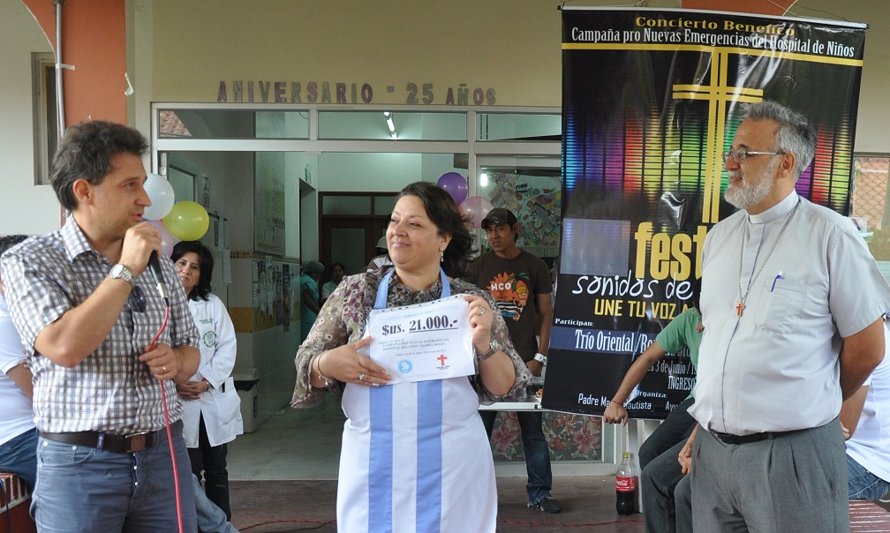
Jurgen Kohlberg haciendo la entrega de su aporte a la Fundación Ayuda Damas Argentinas.
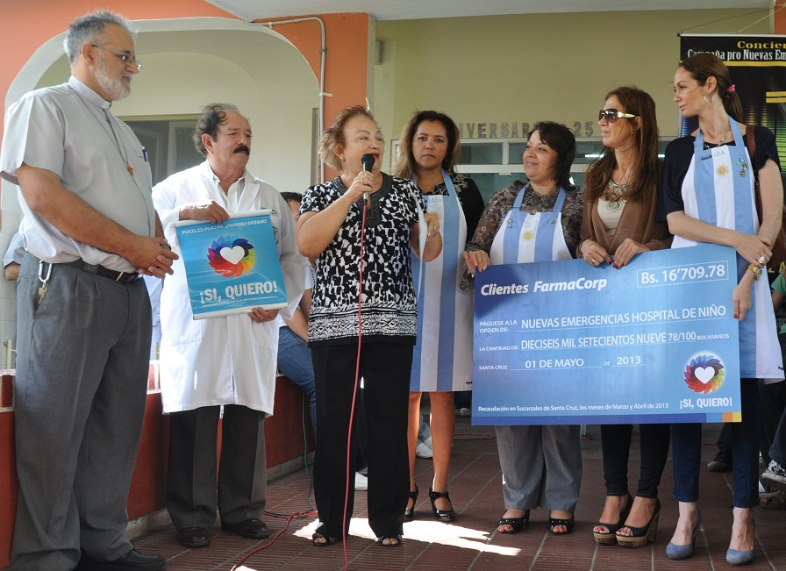
El PROGRAMA SI QUIERO de la red Farmacorp haciendo su aporte de los meses abril y mayo
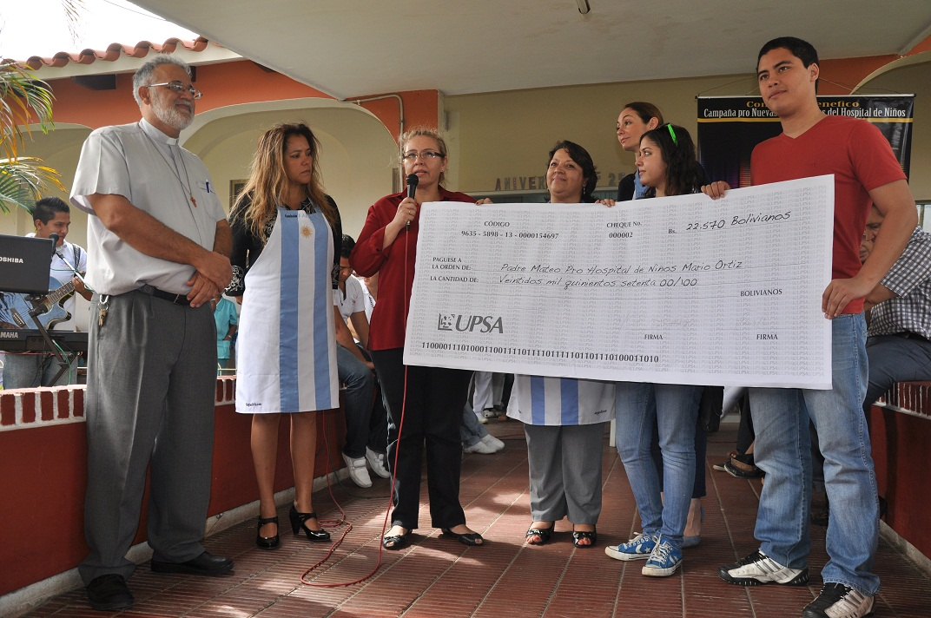
Los jóvenes y la dirección de la UPSA se las ingeniaron
para conseguir fondos solidarios para este proyecto
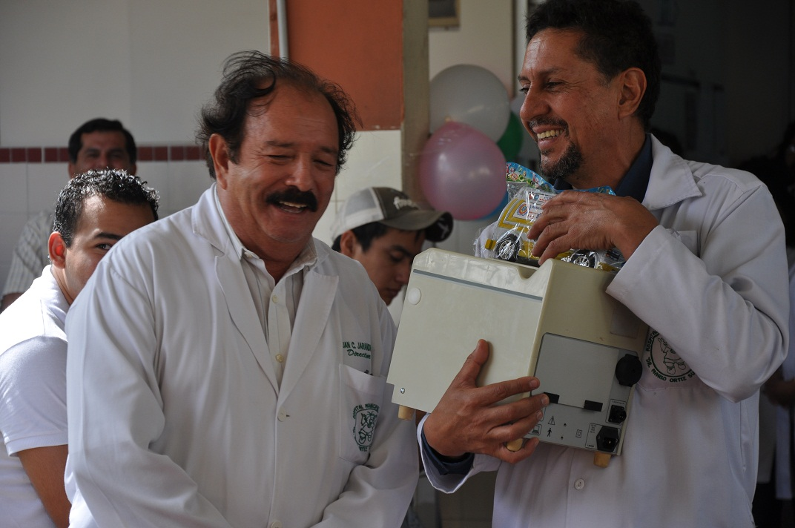
El Dr. Jarandilla, director del Hospital y el Dr. Murillo, jefe de terapia intensiva,
muestran su satisfacción al recibir el respirador portátil
que facilita el Programa de Ventilación Mecánica a domicilio.
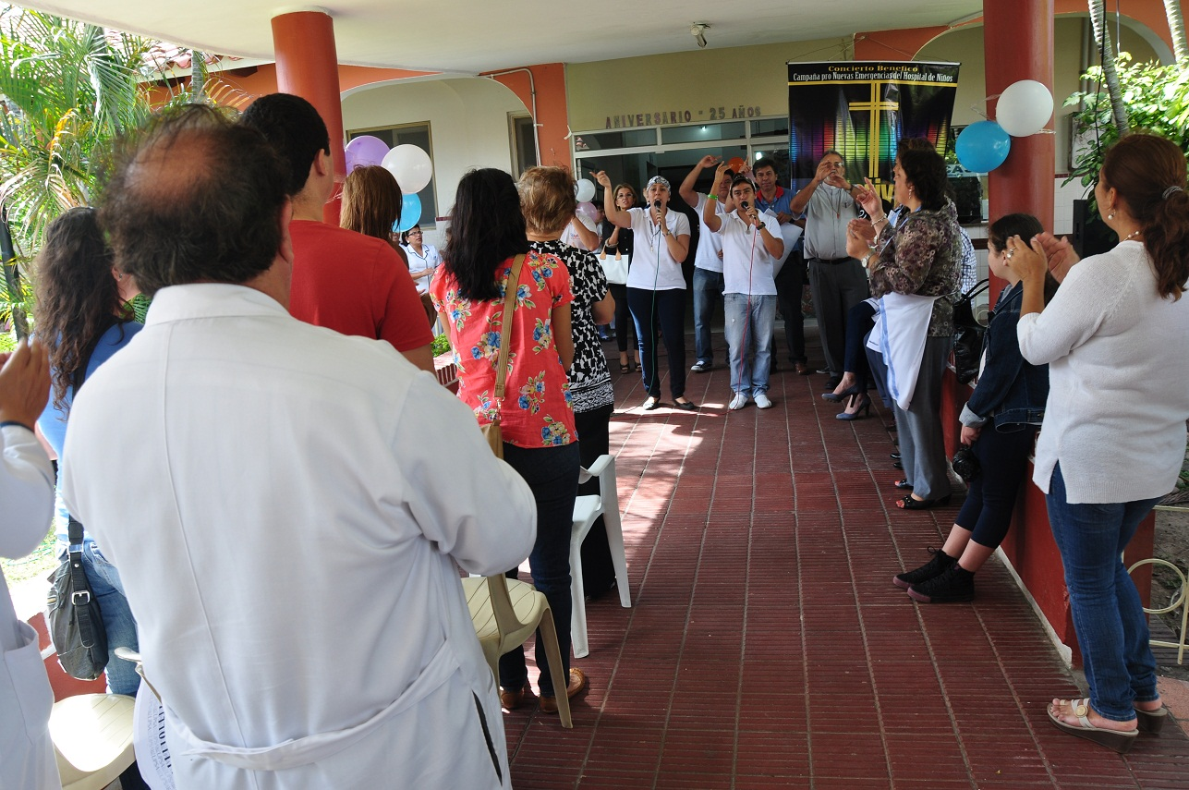
Los jóvenes del ministerio Voces de la Luz
animaron maravillosamente este encuentro con sus alabanzas
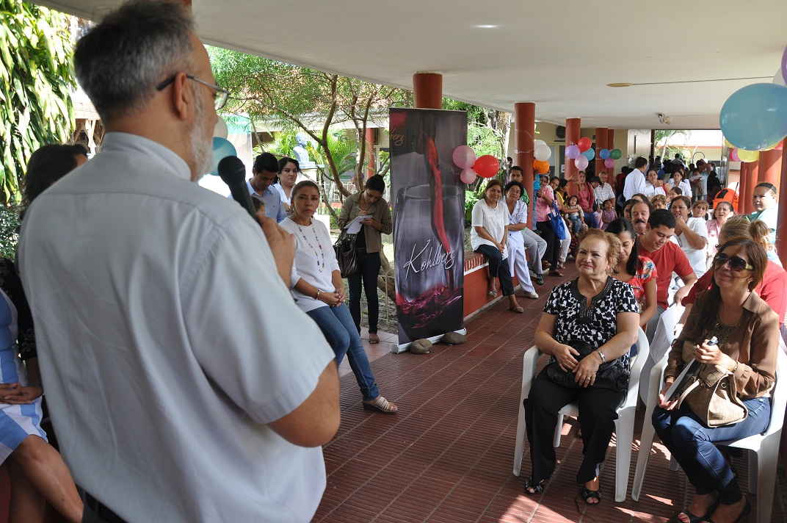
El padre Mateo agradeció a todos los colaboradores e invitó
a participar del Festival Sonidos de Fe y Caridad
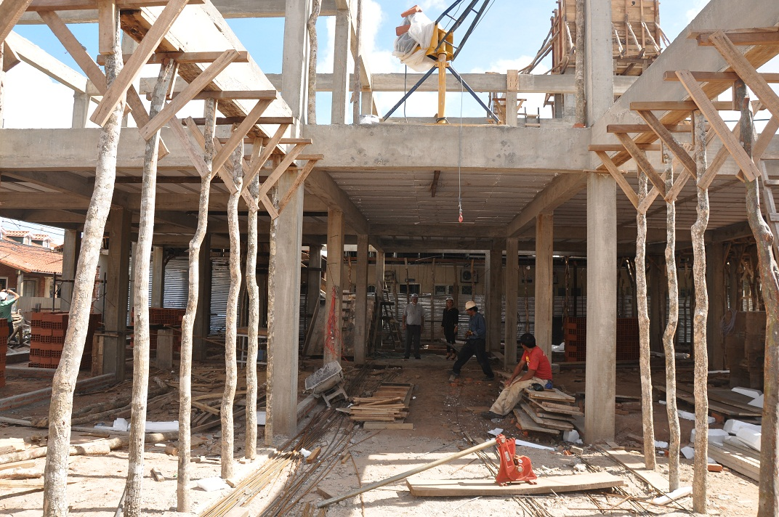
Las obras avanzan…. Su entrega: 6 de enero

FESTIVAL SONIDOS DE FE Y CARIDAD

PRO NUEVAS EMERGENCIAS DEL HOSPITAL DEL NIÑO



La Mansión dio acogida a este Festival. Participaron unas 3.500 personas

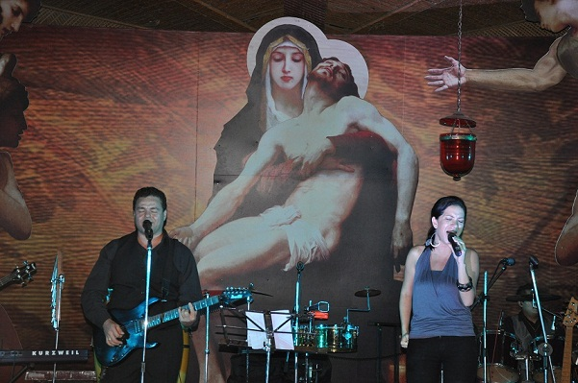
El Grupo Poker animó con entusiasmo este Festival

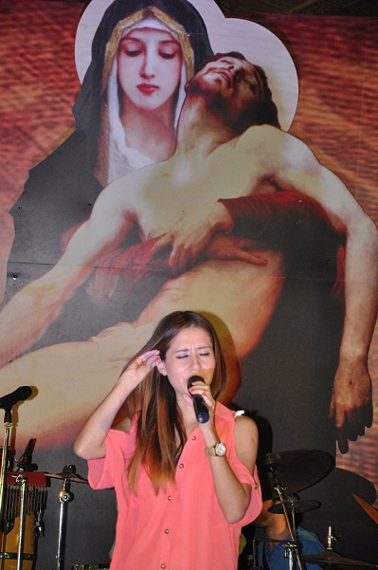
Romina Mazzó encantó con su voz al público

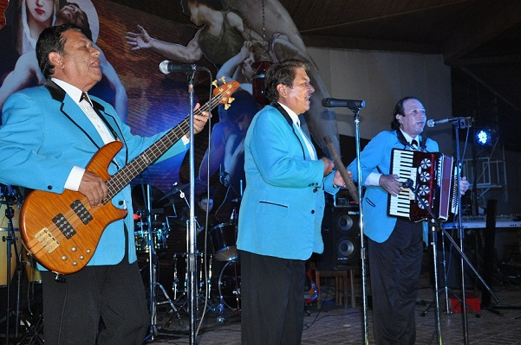
El Trio Oriental puso en pie a todos los asistentes

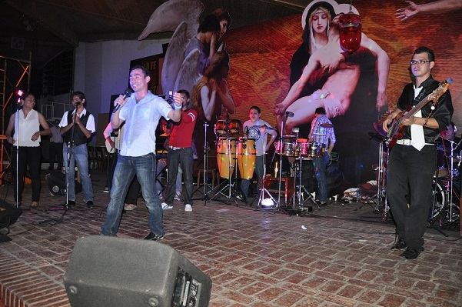
Y alabaron y hasta saltaron con José Luis Melgar y su banda

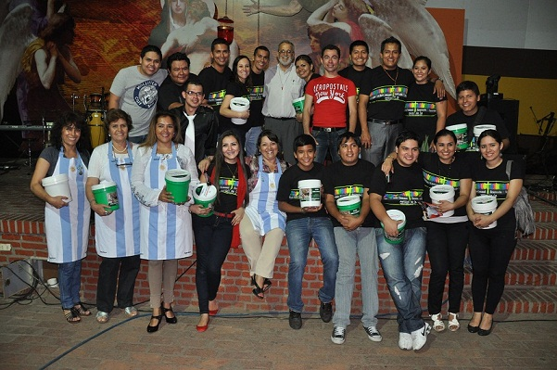
Los encargados de la colecta: ofrenda voluntaria. Se recaudó 5.501 $us.

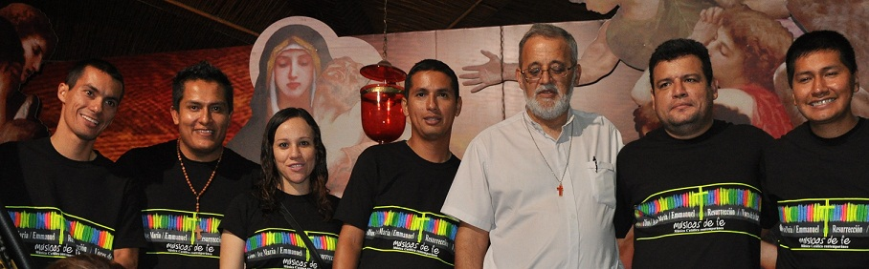
Los organizadores: 5 conjuntos, Músicos de Fe,

